Brothersoft 2020

Arquitectura

Contenido

1. Arquitectura de la aplicación 2

2. Diagrama de flujo del aplicativo Web 4

3. Diagrama de flujo del aplicativo WebApi – Movil 5

3.1. Login 5

3.2. Consultar un contrato 6

3.3. Actualizar pago 7

3.4. Usuario invitado 8

# Arquitectura de la aplicación

La arquitectura estaba basada en una aplicación ASP .Net MVC5 que tiene incluida un Web Api que se comunicara por medio del protocolo Rest con el dispositivo movil.

La aplicación ASP MVC 5, como su nombre se basa en un patron de diseño MVC en donde divimos nuestra aplicación según su funcionalidad.

Modelo-vista-controlador (MVC) es un patrón de arquitectura de software, que separa los datos y principalmente lo que es la lógica de negocio de una aplicación de su representación y el módulo encargado de gestionar los eventos y las comunicaciones. Para ello MVC propone la construcción de tres componentes distintos que son el modelo, la vista y el controlador, es decir, por un lado define componentes para la representación de la información, y por otro lado para la interacción del usuario. Este patrón de arquitectura de software se basa en las ideas de reutilización de código y la separación de conceptos, características que buscan facilitar la tarea de desarrollo de aplicaciones y su posterior mantenimiento.

Para la seguridad entre el Web Api y el movil usamos JWT.

JSON Web Token (abreviado JWT) es un estándar abierto basado en JSON propuesto por IETF (RFC 7519) para la creación de tokens de acceso que permiten la propagación de identidad y privilegios o claims en inglés.

El movil estara con el sistema operativo Android.

* Página web
  + ASP Core 3.1
  + MVC
  + Sql Server
* WebApi
  + ASP Core 3.1
  + ASP MVC WebAPI
  + Sql Server
  + JWT
* Android
  + Versión mínima 5 Lollipop

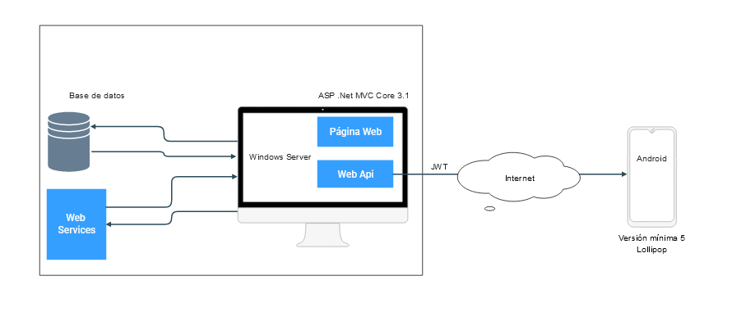

# Diagrama de flujo del aplicativo Web

1. Para usar la aplicación el usuario debe registrarse que le envía un correo de confirmación de cuenta.
2. Cuando el usuario ingresa al sistema se le crea una sesión de 30 minutos.
3. Para buscar un suministro, se ingresa el número de contrato, la aplicación genera un identificador (Guid) que se almacena en una sesión, con el cual consulta al webservices y este le retorna un suministro con su descripción y monto a pagar.
4. Si el usuario quiere pagar el suministro se le genera un numero de operación y se envía a Visa para pagar.
5. Si el pago es válido entonces almacenamos el pago y actualizamos en el sistema comercial con el identificador de la consulta y el número de contrato.

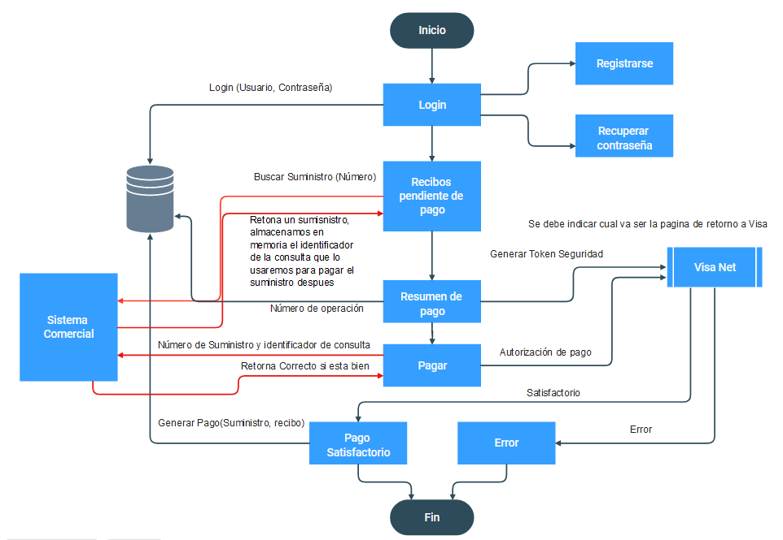

# Diagrama de flujo del aplicativo WebApi – Movil

La aplicación funciona JWT como protocolo de seguridad de sesión y aparte encriptamos el identificador de transacción.

# Login

Para iniciar la sesión primero nos debemos ingresar a la aplicación con nuestro usuario que es un correo y nuestra contraseña, esto lo enviamos al servidor que nos genera un Token de sesión, nos devuelve el Guid del usuario y también su nombre.

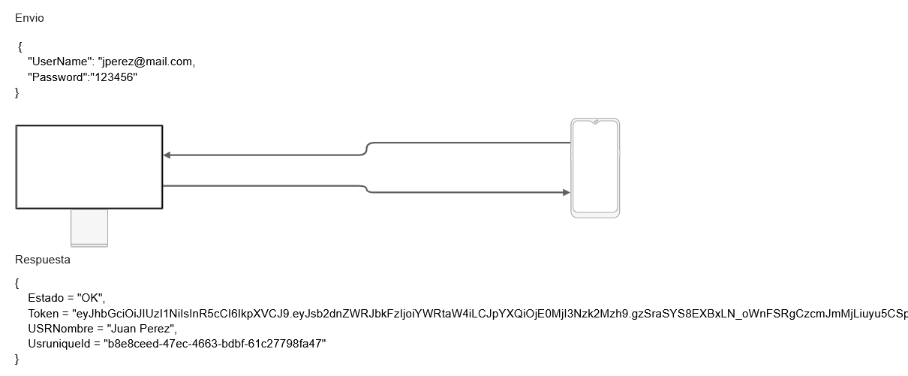

# Consultar un contrato

Una vez que ingresamos a la aplicación podemos consultar un contrato para ello enviamos el número de contrato, el Guid del usuario y en la cabecera de la consulta enviamos el Token de sesión; esto nos devuelve un array de suministros.

Con el número de contrato consultamos el Soap del sistema comercial, para hacer la consulta tenemos que generar un identificado de entidad de consulta (Guid) él nos servirá después para hacer la cancelación.

Este identificado de entidad de consulta lo encriptamos al devolver al celular, la calve de encriptación de almacena en el WebApi.

El parámetro pucharseNumber es un correlativo que guardamos en la base de datos que lo usamos para enviar a visa.

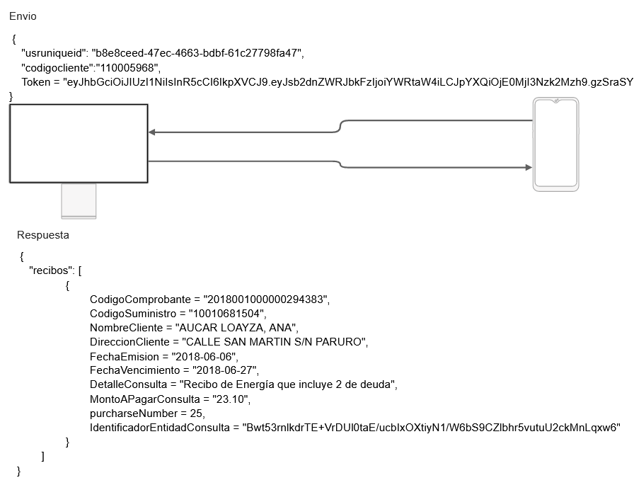

# Actualizar pago

Ahora que ya sabemos que contrato queremos pagar, lo seleccionamos y con el SDK de Visa procedemos hacer el pago, si la respuesta es satisfactoria de Visa procedemos a actualizar el pago.

En el venido de parámetros el identificado de entidad de consulta recibe por segunda vez una encriptación con una llave que está en móvil.

Cuando la petición llega al servidor hacemos una desencriptación primero con la llave del móvil y una segunda encriptación con la llave del WebApi.

Una vez desencriptado procedemos a actualizar el pago mediante el Soap con el número de contrato, grabamos del pago y retornamos un “OK”.

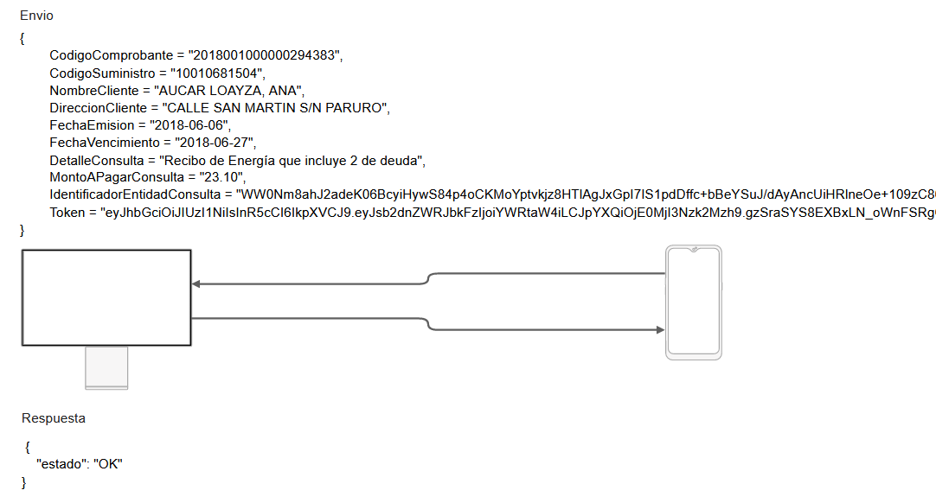

# Usuario invitado

Para el usuario invitado se realizan lo mismo, pero sin el login ni el Token de seguridad.